



**عنوان:**

خواندن شبکه محاسباتی با فرمت STL و هم‌جهت سازی المان‌های آن

|  |  |  |
| --- | --- | --- |
| **نویسندگان** | مرتضی نامور |  |
| میثم وکیلی | D:\Darsi\Karshenasi Arshad\Others\usc logo.gif |
| رضا ربیعی |  |
| **تاریخ تنظیم سند** | 10/2/1397 | |
| **شناسه سند** |  | |

**فهرست مطالب**

فصل 1- راهنمای کاربری 2

1-1- تولید فایل خروجی نرم افزار ANSYS/ICEM با فرمت STL 2

1-2- تهیه فایل ورودی 3

1-3- اجرای برنامه 3

1-4- فایل های خروجی 3

1-5- توانایی ها و محدودیت ها 4

فصل 2- اعتبارسنجی نتایج 5

2-1- خواندن و استخراج اطلاعات شبکه از فرمت STL 5

2-2- اطلاعات شبکه بعد از هم‌جهت‌ سازی مثلث‌های شبکه 9

فصل 3- پیاده‌سازی و زیربرنامه‌های مورد استفاده 12

**چکیده:**

در بسیاری از موارد، استفاده از نرم افزارهای تجاری برای تولید شبکه جهت استفاده در کدهای CFD لازم می‌باشد. بنابراین لازم است یک برنامه واسط برای تبدیل خروجی این نرم افزارها به شکل دلخواه وجود داشته باشد. یک فرمت استاندار بنام STL وجود دارد که در بیشتر نرم افزارهای CAD و تولید شبکه مورد استفاده قرار می‌گیرد. این فایل حاوی مثلث‌های تشکیل دهنده سطوح می‌باشد که می‌تواند معرف هندسه و یا شبکه تولید شده باشد. در این برنامه شبکه دو بعدی و سطحی (شبکه تولید شده بر روی سطوح یک هندسه سه بعدی) تولید شده توسط نرم افزار ANSYS/ICEM که در قالب یک فایل STL ذخیره شده است، تحلیل شده و سپس اطلاعات مثلث‌های تشکیل دهنده آن ذخیره می‌گردد. از آنجایی که حل جریان دو بعدی، تولید شبکه سه بعدی لایه مرزی و یا توسعه روش‌های تولید شبکه سه بعدی نیاز به یک شبکه محاسباتی با المان‌های هم جهت دارند، لذا در این برنامه تمام مثلث‌ها در یک جهت، بگونه‌ای که برای یک شبکه دو بعدی جهت مثلث‌ها بسمت بیرون از صفحه و برای شبکه سطحی بسمت داخل جسم باشد، که تشخیص این جهت در برنامه بصورت خودکار انجام می‌گیرد، تنظیم می‌گردند.

**کلمات کلیدی:** فایل STL ، شبکه مثلثی، اطلاعات شبکه، یکسان سازی جهت مثلث‌های شبکه.

# راهنمای کاربری

مراحل اجرای برنامه تدوین شده برای خواندن فایل STL و استخراج اطلاعات آن و همچنین یک مثال از نحوه تولید این فایل در نرم افزار ANSYS/ICEM بطور گام به گام در ادامه آورده می‌شود.

## تولید فایل خروجی نرم افزار ANSYS/ICEM با فرمت STL

پس از تولید شبکه در نرم افزار ANSYS/ICEM لازم است فایل خروجی با فرمت STL بعنوان خروجی ذخیره گردد که این کار مانند شکل زیر انجام می شود.

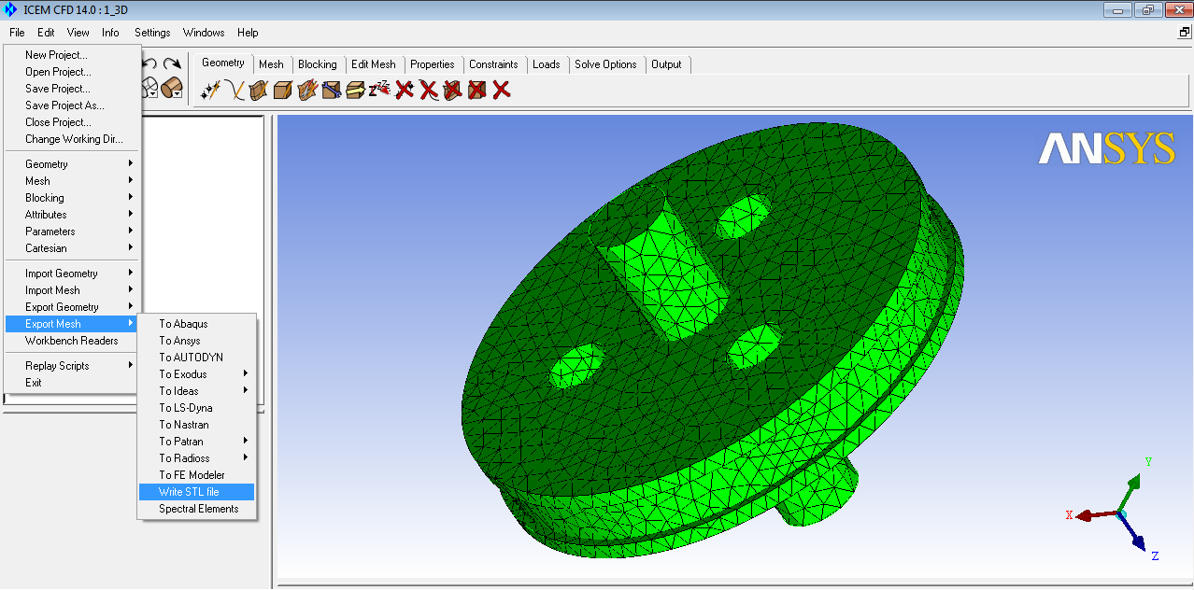

1. چگونگی تولید فایل STL در نرم افزار ANSYS/ICEM

## تهیه فایل ورودی

فایل STL باید در قالب یک فایل بنام STLIn.Stl در محیط اجرای برنامه قرار بگیرد.

## اجرای برنامه

مقدار ماکزیمم بعد آرایه­های استفاده شده در این برنامه در ابتدای برنامه و از طریق پارامتر Dim باید به برنامه معرفی شود.

## فایل های خروجی

در این برنامه اطلاعات مربوط به شبکه ورودی که شامل تعداد نقاط، تعداد مثلث‌ها، مختصات نقاط، شماره نقاط مثلث‌ها و شماره همسایه‌های هر مثلث می‌باشد، استخراج می‌شود. سپس در یک فایل بنام PlaneMesh.plt شبکه بعد از یکسان سازی جهت مثلث‌های تشکیل دهنده آن، توسط زیربرنامه WritePlaneMesh_cgid_plt در خروجی چاپ می‌گردد.

در اینجا ذکر این نکته بسیار حائز اهمیت و ضروری می‌باشد، که نحوه ذخیره همسایه‌ها متناظر با ترتیب نقاط تشکیل دهنده المان باشد و همه مثلث‌ها در یک جهت باشند. برای روشن شدن این موضوع به ‏شکل (2) توجه کنید.

## توانایی ها و محدودیت ها

باید در نظر داشت که برای یک شبکه دوبعدی نحوه ذخیره نقاط تشکیل دهنده هر مثلث (فایل‌های ورودی و خروجی) بگونه ایست که بنابر قانون دست راست جهت بردار عمود بر مثلث بطرف خارج از صفحه و برای یک شبکه سطحی این جهت بسمت داخل جسم می‌باشد. همچنین نحوه ذخیره همسایه‌ها متناظر با ترتیب نقاط تشکیل دهنده المان می‌باشد. برای مثال همسایه شماره 1 مثلث زیر روبه‌روی اولین نقطه تشکیل دهنده آن است و به همین ترتیب سایر همسایه‌ها ذخیره شده‌اند. این نحوه ذخیره اطلاعات برای فایل‌های ورودی و خروجی سایر برنامه‌ها نیز بکار برده می‌شود. برای روشن شدن این موضوع به ‏شکل (2) توجه کنید.

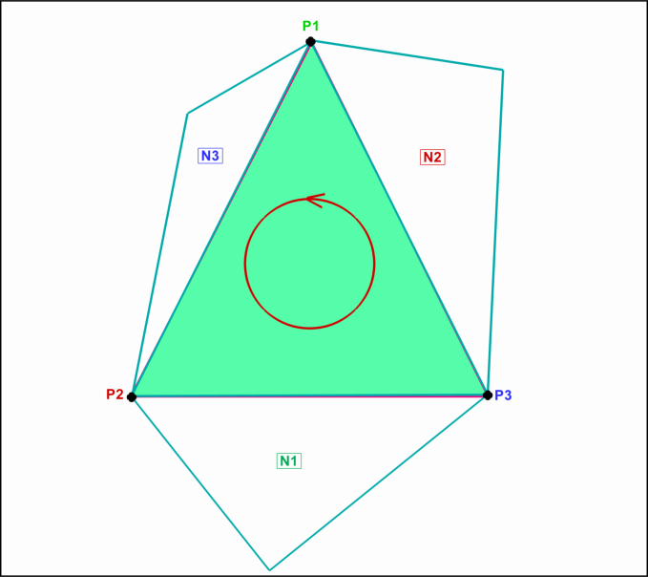

|  |  |  |  |  |  |
| --- | --- | --- | --- | --- | --- |
| **اولین نقطه** | **دومین نقطه** | **سومین نقطه** | **اولین همسایه** | **دومین همسایه** | **سومین همسایه** |
| P1 | P2 | P3 | N1 | N2 | N3 |

1. نحوه ذخیره نقاط تشکیل دهنده و همسایه های یک المان مثلثی

# اعتبارسنجی نتایج

جهت اعتبارسنجی و اطمینان از صحت عملکرد برنامه کامپیوتری چندین آزمایش انجام گرفته و نتایج آن نشان داده شده است. این فصل شامل دو بخش است، بخش اول مربوط به اعتبارسنجی نتایج مربوط به خواندن شبکه STL و چاپ آن است و بخش دوم مربوط به هم جهت‌سازی تمامی مثلث‌های شبکه محاسباتی می‌باشد، تا بتوان اطلاعات شبکه موجود در فایل STL را در سایر برنامه‌ها استفاده کرد.

## خواندن و استخراج اطلاعات شبکه از فرمت STL

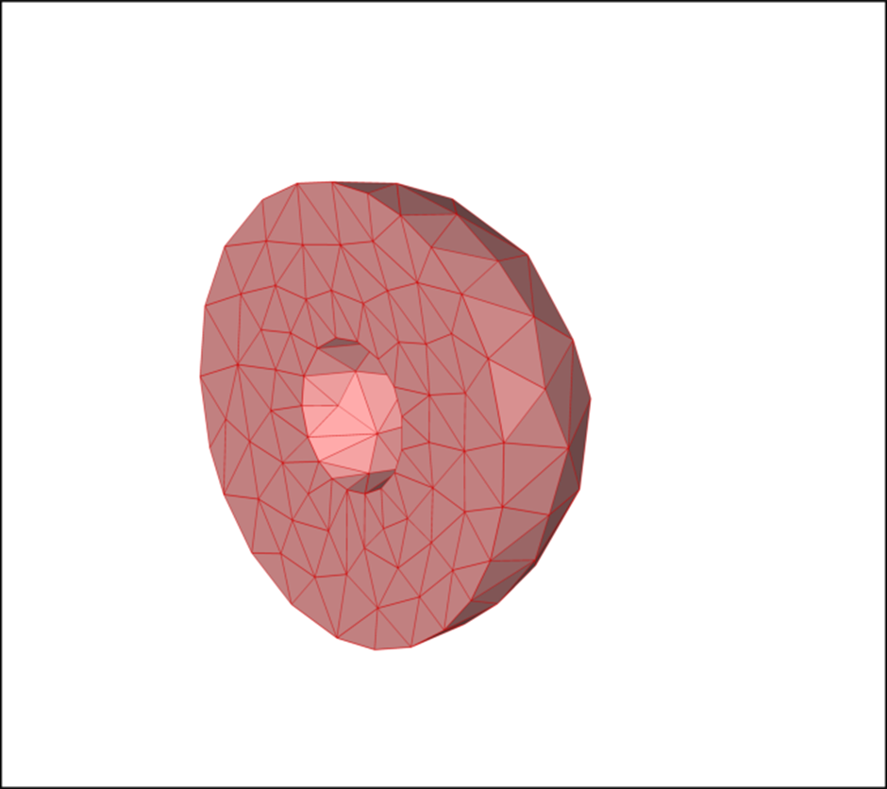

1. استخراج اطلاعات شبکه موجود بر روی سطوح دو نیمکره (Two Sphere)

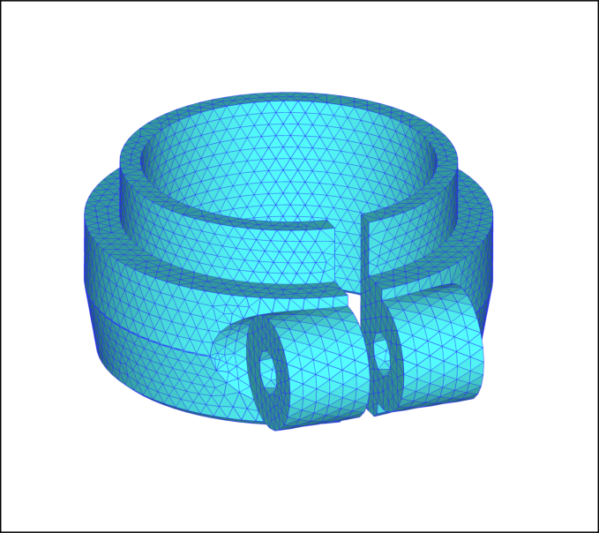

1. استخراج اطلاعات شبکه موجود بر روی سطوح یک بست (Clamp)

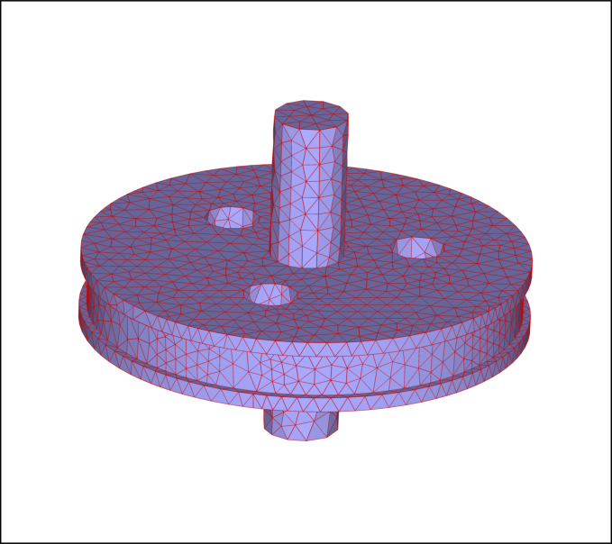

1. استخراج اطلاعات شبکه موجود بر روی سطوح یک قرقره (Pully)

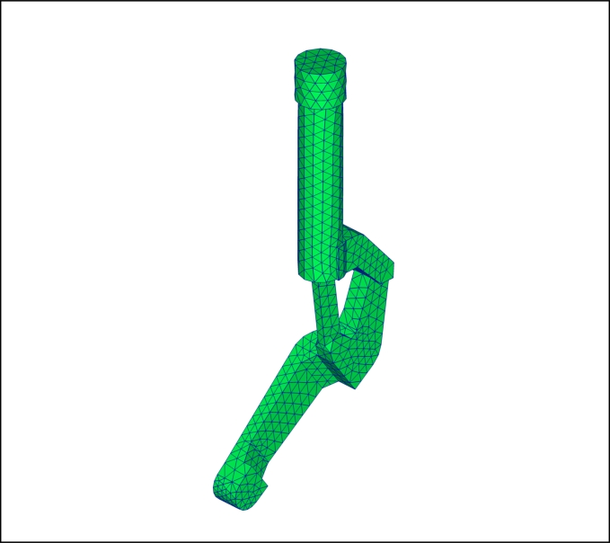

1. استخراج اطلاعات شبکه موجود بر روی سطوح جسم صلب (Solid)

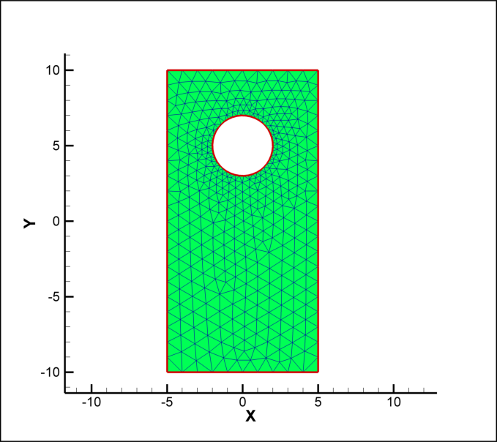

1. استخراج اطلاعات شبکه دوبعدی (Rectangle_Circle)

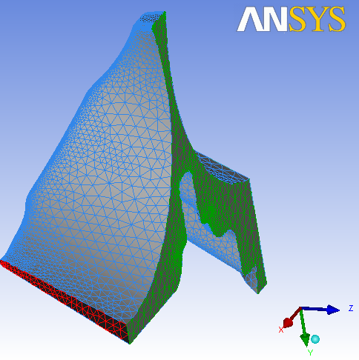

1. استخراج اطلاعات شبکه موجود بر روی سطوح یک ... (Water Jacket Section)

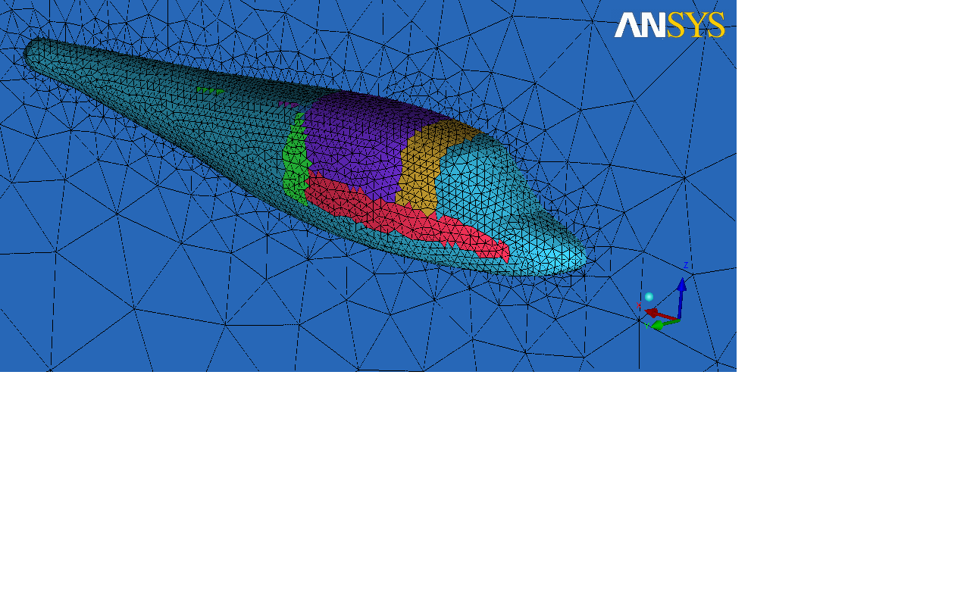

1. استخراج اطلاعات شبکه موجود بر روی سطوح یک هلیکوپتر (3D Helicopter)

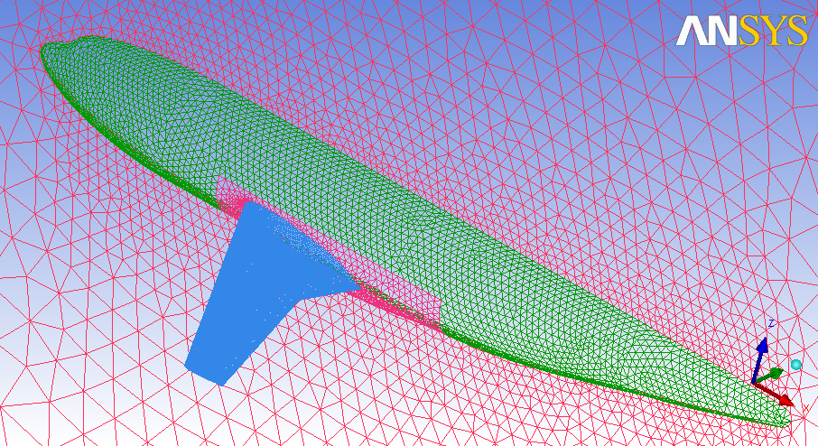

1. استخراج اطلاعات شبکه موجود بر روی سطوح یک هواپیما (Airplane)

## اطلاعات شبکه بعد از هم‌جهت‌ سازی مثلث‌های شبکه

برای مثال در ‏شکل (11) اطلاعات مربوط به مثلث های شماره 161 و 591 بصورت زیر ذخیره شده است:

1. اطلاعات ذخیره شده شبکه محاسباتی قبل از هم‌جهت‌سازی

|  |  |  |  |  |  |  |
| --- | --- | --- | --- | --- | --- | --- |
| **N3** | **N2** | **N1** | **P3** | **P2** | **P1** | **Element Index** |
| 336 | 591 | 554 | 222 | 283 | 284 | 161 |
| 114 | 179 | 161 | 284 | 222 | 223 | 591 |

با توجه به ‏شکل (11) جهت این دو مثلث در خلاف جهت یکدیگر می باشند. پس از اجرای برنامه این اطلاعات بصورت زیر در می آید که می توان مشاهده کرد که جهت دو مثلث یکسان شده و همچنین شماره همسایه ها نیز به همین ترتیب تغییر یافته است.

1. اطلاعات شبکه محاسباتی بعد از هم‌جهت‌سازی مثلث‌ها

|  |  |  |  |  |  |  |
| --- | --- | --- | --- | --- | --- | --- |
| **N3** | **N2** | **N1** | **P3** | **P2** | **P1** | **Element Index** |
| 591 | 336 | 554 | 283 | 222 | 284 | 161 |
| 114 | 179 | 161 | 284 | 222 | 223 | 591 |

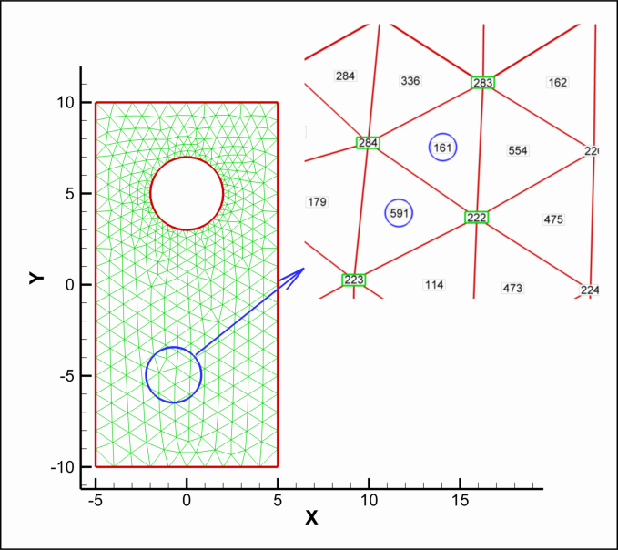

1. یکسان سازی جهت مثلث های یک شبکه دوبعدی (Rectangle_Circle)

جهت اطمینان از صحت عملکرد برنامه برای یک شبکه سطحی از شبکه نشان داده شده در ‏شکل (12) استفاده شده است. برای مثال اطلاعات مربوط به مثلث های شماره 6621 و 6492 بصورت زیر ذخیره شده است:

1. اطلاعات ذخیره شده شبکه محاسباتی قبل از هم‌جهت‌سازی

|  |  |  |  |  |  |  |
| --- | --- | --- | --- | --- | --- | --- |
| **N3** | **N2** | **N1** | **P3** | **P2** | **P1** | **Element Index** |
| 6698 | 6697 | 6492 | 3294 | 3268 | 3353 | 6621 |
| 6468 | 6488 | 6621 | 3294 | 3268 | 3260 | 6492 |

با توجه به ‏شکل (12) جهت این دو مثلث در خلاف جهت یکدیگر می باشند که یکی بسمت داخل جسم و دیگری بطر بیرون جسم می باشد. پس از اجرای برنامه این اطلاعات بصورت زیر در می آید که می توان مشاهده کرد که جهت دو مثلث هر دو بسمت داخل جسم شده و همچنین شماره همسایه ها نیز به همین ترتیب تغییر یافته است.

1. اطلاعات ذخیره شده شبکه محاسباتی بعد از هم‌جهت‌سازی مثلث‌ها

|  |  |  |  |  |  |  |
| --- | --- | --- | --- | --- | --- | --- |
| **N3** | **N2** | **N1** | **P3** | **P2** | **P1** | **Element Index** |
| 6697 | 6698 | 6492 | 3268 | 3294 | 3353 | 6621 |
| 6468 | 6488 | 6621 | 3294 | 3268 | 3260 | 6492 |

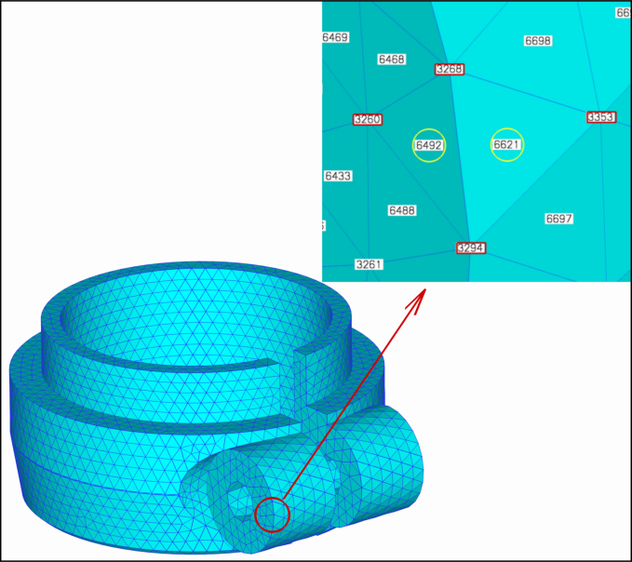

1. یکسان سازی جهت مثلث‌های یک شبکه سطحی (Clamp)

# پیاده‌سازی و زیربرنامه‌های مورد استفاده

در این فصل زیربرنامه­های بکار رفته برای پیاده سازی برنامه معرفی می‌شوند. برای شناخت بهتر برخی از زیربرنامه‌ها باید به مستندات آن زیربرنامه مراجعه شود. مراحل برنامه نوشته شده به شرح زیر می‌باشد:

1. خواندن فایل STL ورودی

با فراخوانی زیربرنامه Read_STL تمام اطلاعات لازم از طریق فایل STLIn.Stl از کاربر گرفته می­شود و سپس تعداد نقاط و مثلث‌های موجود در فایل، نقاط تشکیل دهنده هر کدام از مثلث‌ها و مختصات نقاط هر کدام از مثلث‌ها بعنوان خروجی زیربرنامه، به برنامه اصلی معرفی می‌شود.

1. پیدا کردن اطلاعات مربوط به همسایه‌های هر المان

از آنجا که اطلاعات مربوط به همسایه‌های المان‌های یک شبکه، یکی از اساسی‌ترین اطلاعات شبکه می‌باشد، در اینجا باید این اطلاعات نیز استخراج شود. که برای اینکار باید زیربرنامه Find_Neib فراخوانی شود. لازم بذکر است که اطلاعات همسایه‌ها با توجه به نحوه ذخیره نقاط تشکیل دهنده هر کدام از المان‌ها ذخیره می‌گردد.

1. تعیین جهت یکی از المان‌های شبکه

در این بخش به کمک زیربرنامه First_Elem_Orient جهت یکی از المان‌های شبکه تعیین می‌شود، تا به کمک آن بتوان سایر المان‌ها را با یکدیگر هم جهت نمود.

1. هم جهت سازی تمام المان‌های شبکه با المان مرحله قبل

در این بخش به کمک زیربرنامه Equalize_Orient تمامی المان‌های شبکه با المانی که در مرحله قبل جهت آن تعیین شده بود، هم جهت می‌شود و اطلاعات شبکه بر اساس ‏شکل (2) ذخیره می‌گردد.

1. چاپ کردن شبکه

در این بخش به کمک زیربرنامه WritePlaneMesh_cgid_plt اطلاعات استخراج شده از شبکه با فرمت STL، بعد از هم جهت سازی تمامی المان‌های آن در یک جهت، در فایلی به نام PlaneMesh.plt چاپ می‌شود.